Android AreaCalc应用描述文档
AreaCalc是一款android系统上基于GPS的面积测量工具。本应用使用高精度的GPS定位系统、精确面积计算方法，实现了任何不规则面积的实时测试、动态数据显示和数据处理。适用于农田、绿地、森林、水域、山坡等面积的测量，一次测量可同时获得测量面积、距离等数据。

原理与android实现
对待测量目标（湖，山，农田等）沿着其周围边界自动记录GPS定位信息（经度，纬度），最后返回到起点后形成一条闭合曲线，计算封闭曲线所围的面积。
应用基于android2.1系统level7api，首先在androidManifest.xml中添加定位权限ACCESS_FINE_LOCATION。使用locationManager来管理gps模块，并设置最小距离和最小时间为3秒和3米。如此，当手机终端gps模块收到的定位信息较之前超过3米或者超过3秒时触发onLocationChanged(Location location)函数，在此记录位置的经纬度。
当完成路径记录后，需要将经纬度转换为笛卡尔坐标（x,y）才能计算面积。采用如下计算方法：
private static void _LA2XY ( double lon, double lat, double lon_ori, double lat_ori)
{
double sx, sy;
double roh = 45/Math.atan(1.000);
sy = 40000000/360;
sx = sy * Math.cos(lat_ori/roh);

double change_x = (lon - lon_ori) * sx;
double change_y = (lat - lat_ori) * sy;
}
其中lon_ori,lat_ori是原点的经纬度（这里将起作为原点）。
最后用三角化的方法来近似计算曲线所围面积：以起点作为所有三角形的一个端点，记录顺序中相邻两点作为三角形的另外两个端点做不规则图形的近似表示，如下图1,2,3,4为四个三角形，用其面积之和来近似。
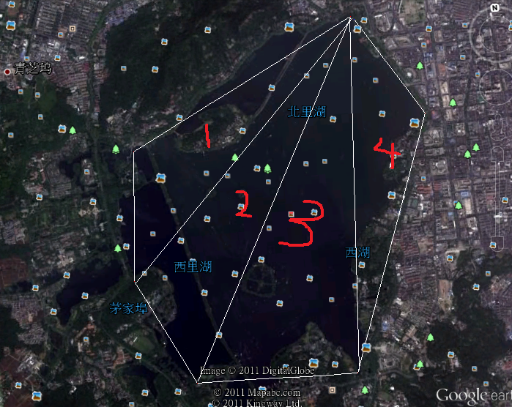
当这种三角化非常细微的时候此算法能很好得近似图形面积，在实际情况中每隔3米或者3秒记录一次点，所以误差可以做得非常小。

西湖仿真测量
使用android ADT自带的终端模拟器仿真发送gps定位信息。使用telnet连接终端：
->telnet localhost 5554
登录成功后显示：
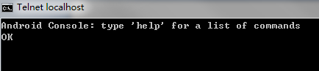
在模拟器上运行AreaCalc应用程序后界面如下：
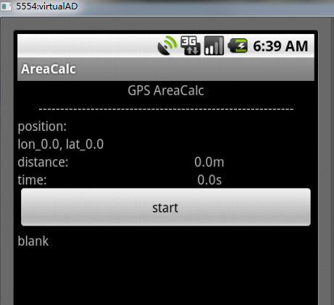
点击start开始路径记录，此间使用telnet登录后的命令行发送模拟的gps信息：
->geo fix 120.1518556 30.2623361
->geo fix 120.1299972 30.2527028
->geo fix 120.1287944 30.2421889
->geo fix 120.1338056 30.2331556
->geo fix 120.1493778 30.2327889
->geo fix 120.1577417 30.2536861
命令geo fix发送经度和纬度，这6个点采集自google earth西湖边界上的点，如下图所示：
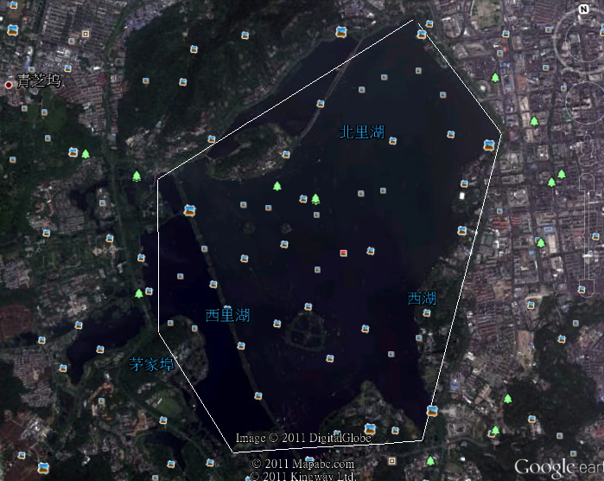
完成六个点的记录后（注意：真实测量时记录点数远远大于六个），点击end按钮开始计算面积，其计算结果如下：
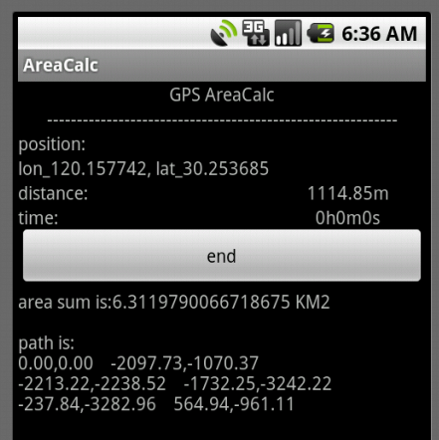
由此得到西湖面积为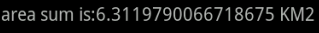，即约6.31平方公里，与真实网上权威数据6.39平方公里非常接近。因为模拟中只采集了6个点，误差1.25%。

